AutoPFA解决管路系统恒定流、瞬变流的特征线方法应用
摘要：本文以特征线方法为基础，研究优易管网流体AutoPFA如何使用扬开林提出的一个简单有效的方法将恒定流和瞬变流的求解方法统一起来。这一方法尤其适用于工程上对具有复杂边界条件的系统仿真。为了适用给排水、石油、化工、AutoPFA将不同行业使用管道损失系数模型统一转化成达西损失系数，使AutoPFA能够使用一个解决方案适用各种管路系统模型。
引言
管路系统是工业和民用设备及船舶、航天工程的重要组成部分，管路系统的安全运行是整个系统安全性的重要环节。水锤冲击在管路系统经常发生，通过对管路系统各种工况水锤产生的压力波的传播和衰减的分析，确保管路系统在各种运行条件安全。
选择计算方法
目前求解非恒定流的数值方法可以分为三大类：有限差分法、有限元法和有限分析法。有限差分法是数值计算方法中最古老的方法，直至今日，在求解流体运动的数值分析方法中仍占主导地位。基于有限差分法的特征线方法，首先将偏微分方程转化成常微分方程然后使用显示差分法解常微分方程。水力过渡的特征线离散方程为：
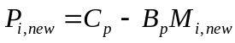 (1.1)
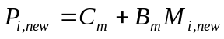 (1.2)
其中：
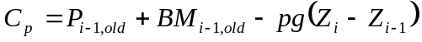
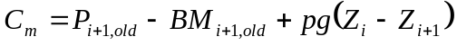
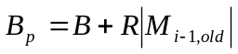
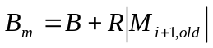
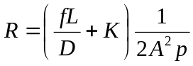

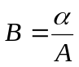

式中：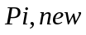和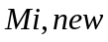为计算节点上的瞬态压力和瞬态质量流量，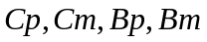为前一时间段计算的常量数。由于每个边界条件和管段内部节点都是在一个时间段中独立的分析，所以这种方法尤其适用计算机仿真具有复杂边界条件的管路系统。
在一般情况下，管路水力瞬变的求解是由恒定流动开始的，所以知道恒定流动条件下每一根管道各个计算断面的压力和流量是瞬变计算的基础。在以往的分析计算中，通常采用不同的方法求解恒定流和瞬变流，这使得计算机程序过分复杂。采用特征线方法计算管路系统的恒定流动。这样做的好处是将恒定流和水力瞬变流的求解方法统一起来，使计算机程序简化。
求解恒定流我们关心的是瞬变末了恒定流的解，不是瞬变的过程，所以我们可以采用一些特殊方法以提高特征线方法求解恒定流的计算效率。为了减少计算量，可取管系每一根管道的分段数为1。我们可以取任何一个假想的状态作为特征线方法计算恒定流的初始条件。根据计算精度要求计算出各节点的恒定压力和流量。此外，由于在恒定流条件下调压室、空气罐和空气阀对管道系统的流动无影响，因此在计算中可以不考虑它们，即在计算中可以认为系统中没有它们，以加快计算的收敛速度。
数学模型
管路系统水力瞬变数学模型的建立主要是边界条件的处理。边界条件都是由相邻管段的正，负特征线方程和边界点的水利特性方程（连续方程，能量方程）联立求解。下面介绍优易管网流体AutoPFA管段和各种节点边界条件的数学模型：
管道摩擦模型
由公式其中为达西损失系数，K为管道附加损失K系数。特征线使用达西损失系数计算管道沿程了损失，为了适用不同行业标准需要优易管网流体AutoPFA提供8中计算管道摩擦损失模型，包括低速给水使用的海曾-威廉公式，原油输送MIT Equation及化工行业使用的MIT Equation等计算管道损失的模型。AutoPFA将这些模型计算损失使用的损失系数转化成达西损失系数，使用一个数学模型满足不同行业的需要。
下面讨论海曾-威廉系数转化达西损失系数。
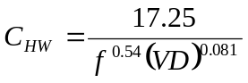
其中：
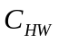为海曾-威廉系数，达西损失系数，流速V的单位为feet/sec直径D的单位为feet
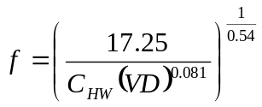
管道波速计算
AutoPFA考虑了管道结构对波速的影响，提供7种波速修正模型计算管道波速，以下是管道波速计算公式：
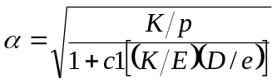
其中
波速
K流体体积模量
P流体密度
E管道杨式模量
D管道内直径
e管道壁厚
u泊松比
c1修正系数
薄壁管只有上游端固定 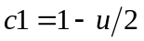
薄壁管两端固定 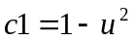
薄壁管膨胀接头连接 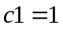
厚壁管只有上游端固定 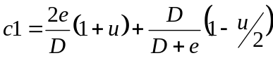
厚壁管两端固定 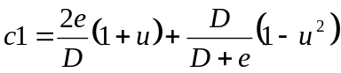
厚壁管膨胀接头连接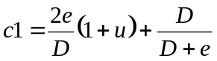
圆隧道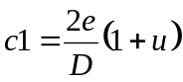
已知压力边界条件
水库、指定滞止压力、指定静止压力为已知压力边界条件，根据节点特性得到相连管道端点的滞止压力。管道端点的流量未知，我们可以根据特征线相容方程计算管道端点的流量。
如果已知管道上游端压力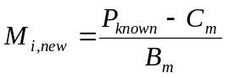
如果已知管道下游端压力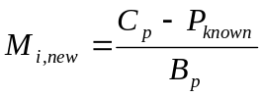
如果已知压力随时间改变，可以通过当前系统时间步长计算得到当前压力再计算当前流量。
已知流量边界条件
已知流量边界条件知道管道入口或出口的流量。管道端点的压力未知，我们可以根据特征线相容方程计算管道端点的压力。
如果已知管道上游端流量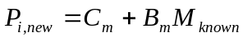
如果已知管道下游端流量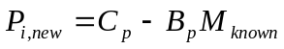
如果已知流量随时间改变，可以通过当前系统时间步长计算得到当前流量再计算当前流量。
分支元件边界条件
分支元件可以连接多根管道，流入分支元件的流量等于流出分支元件的流量。各连接管道的端点压力在分支元件处相等。
根据特征线相容方程得到管道流入分支元件的流量方程
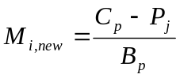
同理得管道流出分支元件的流量方程
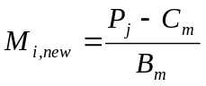
将所有管道的流量相加得：
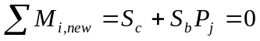
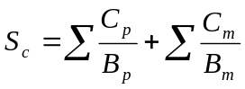
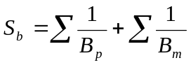
如果存在一个已知的流量流入或流出分支元件
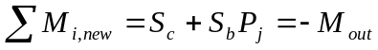
现在可以得到分支元件的压力
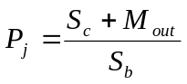
根据当前计算的压力代入相容1方程计算所有连接管道端点的流量，如果流入或流出分支元件的流量随时间改变，可以通过当前系统时间步长计算得到当前流入或流出分支元件的流量。
局部阻力损失边界条件
阀门、异径管、喷嘴等元件都属于局部阻力元件。元件的局部阻力损失最终将转化成流量的函数，即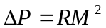，R表是元件的局部阻力M为质量流量，局部阻力损失模型基本分为两大类K系数模型和Cv系数模型。
K系数模型阻力损失R与K的关系式为：
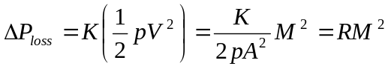
Cv系数模型阻力损失R与Cv的关系式为：
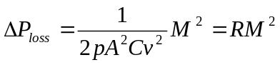
从以上公式可以得出K与Cv的关系式：
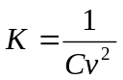
K Fire Sprinkler 阻力损失模型：
Fire Sprinkler K系数定义为：
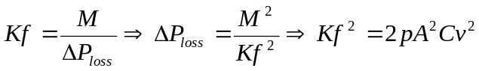
局部阻力元件当流量通过它时会存在压力损失，当局部阻力关闭时阻力损失无穷大。当局部阻力损失元件与两根管道连接时，可以通过特征线相容方程得到上游和下游管道压力和流量的关系式：
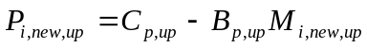
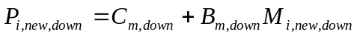
根据节点流量守恒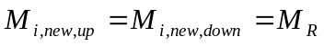
压力下降与质量流量的关系式
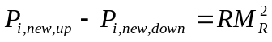
代入特征线相容方程得
上式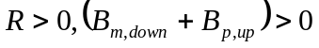所以如果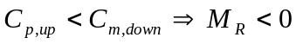流量为负则压力下降反向即：
根据一元二次方程的求根公式求出局部阻力损失元件的质量流量。
如果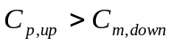流量为正
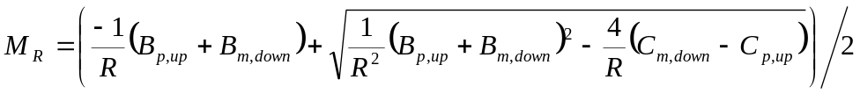
如果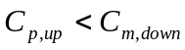流量为负
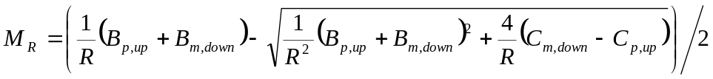
计算出局部阻力元件的质量流量，然后根据特征线相容方程获得局部阻力元件上游和下游端管道的压力。如果局部阻力元件是关闭状态则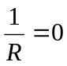那么局部阻力元件的质量流量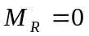。
如果管路系统的流体通过局部阻力元件流入或流出管路系统，那么管路系统的外界压力已知。即：
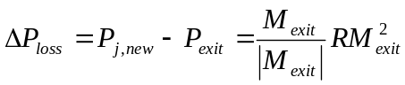
其中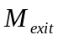流出系统定义为正流量，流入系统定义为负流量。由特征线相容方程得：
现在可以得到分支元件的压力
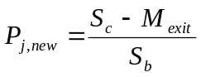
联立以上两个方程得到质量流量的一元二次方程：
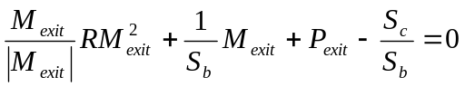
根据一元二次方程的求根公式求出局部阻力损失元件流入或流出系统的质量流量。
如果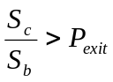流量为正
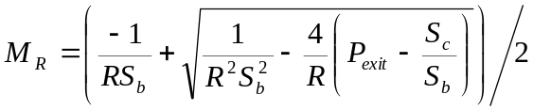
如果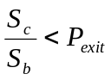流量为负
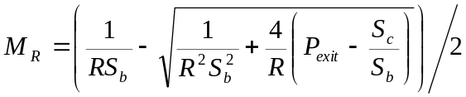
根据方程计算出流入或流出管路系统的流量，然后根据相容方程计算出局部阻力元件的压力，在计算各个连接管道端点的流量。

固定压力下降或上升边界条件
当流体通过节点获得一个固定的压力上升或下降，根据特征线相容方程计算出流体经过节点的质量流量。
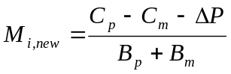
计算出节点质量流量后，在将流量代入特征线相容方程计算上游和下游连接管道端点的压力。
集中阻力短管道和孔口边界
AutoPFA使用集中阻力模拟某些元件使用短管道和孔口与管系连接。由于短管道长度相对与管段很短所以
忽略波在短管道的传播时间。根据动量定义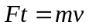，推导出短管道和孔口连接器流量压力的关系式：取短管道流体为控制体分析，作用在流体的合力
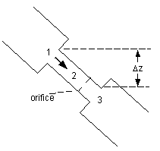
其中
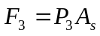 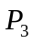为3处的压强，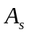短管道的面积
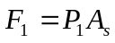 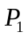为1处的压强，面积
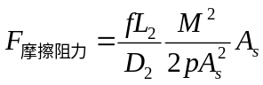 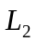和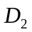短管道的长度和直径
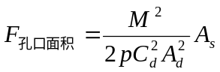 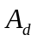，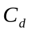为孔口的面积和流量系数
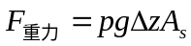 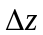为短管道高度差
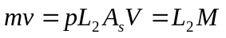
由以上可得到方程
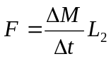

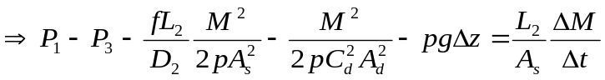
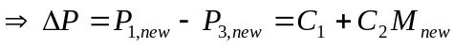
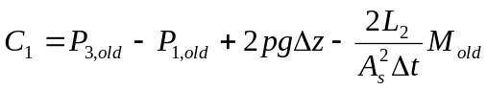
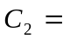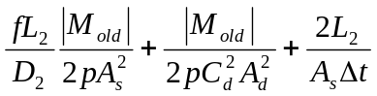
调压塔边界条件
调压塔边界条件与分之元件类似，设流出调压塔的质量流量为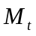则：
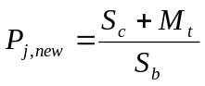
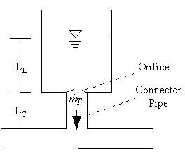
根据前面讨论的集中阻力短管道和孔口边界得连接器损失为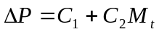
其中： 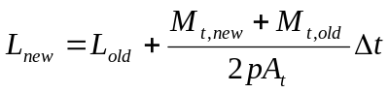
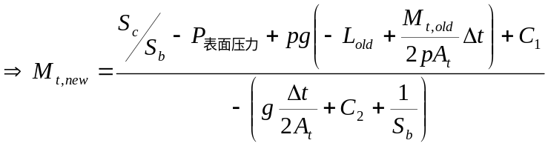
根据计算的流量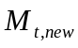代入方程可以计算出节点的压力和调压塔的流体高度。
空气罐边界条件
空气罐流量平衡类似于分支元件，设流出空气罐的质量流量为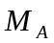则：
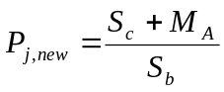
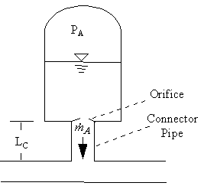
根据前面讨论的集中阻力短管道和孔口1边界得连接器损失为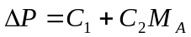
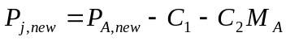
其中：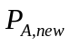为空气罐内气体的压力，4理论上这个公式还应该包括空气罐内流体深度产生的压力，但是实际上计算处理复杂且影响微小，所以建模忽略空气罐内流体高度产生的压力。
空气罐内气体体积和压力之间存在以下关系式。
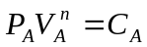 n为变化的常量 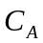为常量
其中：
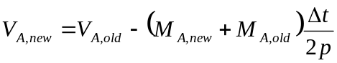
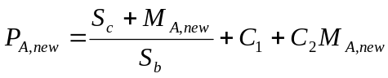
联合方程得：
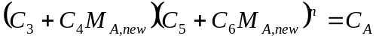
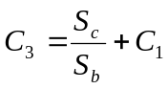
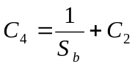
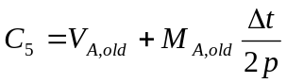
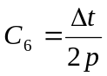
这是一个非线形方程，使用牛顿-伏雷生迭代求解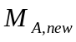
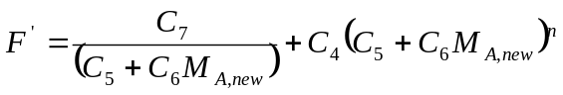
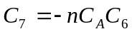
通过迭代计算出流量，代入方程计算出节点的压力和空气罐气体的体积。
流体罐边界条件
流体罐流量平衡类似与分支元件，设管路系统流入流体罐的流量为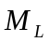
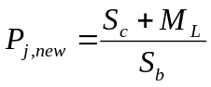
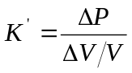
其中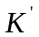为容器的体积弹性模数
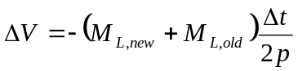
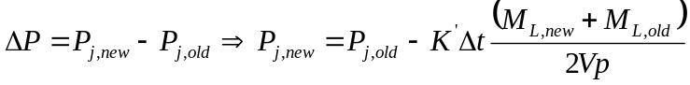
联合方程得：
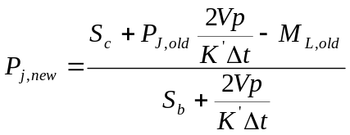
计算出节点的压力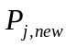，代入方程计算出容器的体积及连接管道端点的流量。
空气阀边界条件
真空破坏阀（也叫空气阀）为管路系统低压条件提供保护。当管系内部压力下降到低于破裂压力（通常是大气压力）真空破坏阀打开接受外界空气进入，这将保持压力不会下降低于大气压力很多。当内部压力上升大于大气压力的时候，空气将流出。
空气阀有四种情况需要模拟，两种为流入、两种为流出，分别为音速流入，亚音速流入，音速流出，亚音速流出。下面给出四种情况的方程：
音速流入：
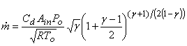
亚音速流入：
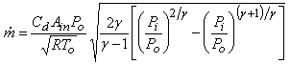
音速流出：
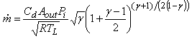
亚音速流出：
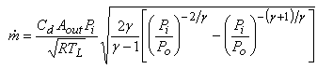
其中：
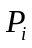：为管道端点在空气阀出的压力
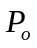：为外界大气压力
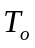：外界大气温度
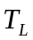：流体温度
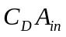：流入面积
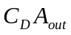：流出面积
：气体常量
：比热率

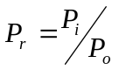 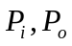为绝对压力
当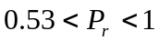 亚音速流入
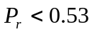 音速流入
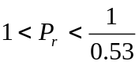 压音速流出
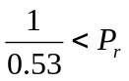 音速流出
再根据理想气体状态方程：
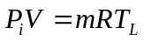
：为空气阀气体压力，V空气阀气体体积，为流入或流出气体的质量，：气体常量，：空气阀内气体温度（当气体进入空气阀与流体热交换温度变为流体温度）
联合方程得
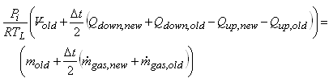
将体积流量转化成质量流量得：
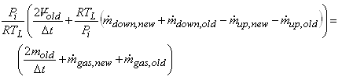
联合特征线相容方程的：
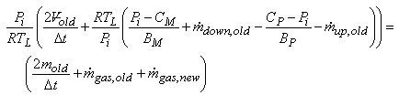
将上面讨论的四种情况下气体流入或流出的质量代入方程的得到一个压力方程，求解这个方程得到空气阀的压力，再将压力代入方程得到空气阀内气体的质量和连接管道的质量流量。

恒定流计算控制
AutoPFA提供绝对误差和相对误差两种方式控制流量和压力迭代收敛。
绝对误差：对所有计算节点流量和压力分别满足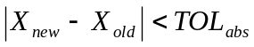则收敛
相对误差：对所有计算节点流量和压力分别满足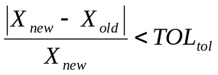则收敛
AutoPFA使用松弛因子改善收敛，简单的说放慢迭代处理速度减少非线性因速的干扰
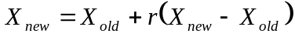 其中r为松弛因子r必须在0到1之间。
AutoPFA使用最大迭代次数来终止超过最大迭代次数仍未收敛的模型。

结论
AutoPFA使用使用成熟的特征线方法模拟管路系统各种元件解决一维不可压缩流体恒定流和瞬变流分析，通过与各行业公布的计算实例结果对比，AutoPFA计算结果与公布结果吻合。AutoPFA在今后版本将会考虑流体温度变化、可压缩流体、以及考虑管路结构中纵波、弯曲波、剪切波等弹性运动及其与流体的相互作用。满足更多用户的需要。

